咸阳黎明建设工程有限公司锅炉油改气及环保设施项目
竣工环境保护验收监测
报告表

（固废）

项目名称： 锅炉油改气及环保设施项目
建设单位： 咸阳黎明建设工程有限公司
编制单位： 陕西绿森环保管家服务有限公司

二〇二〇年一月

建设单位法人代表：李立都
编制单位法人代表：潘利明
项 目 负 责 人：冯媛媛

建设单位：咸阳黎明建设工程有限公司 | 编制单位：陕西绿森环保管家服务有限公司
电话：17391751612 | 电话：029-85992317
传真：/ | 传真：/
邮编：514000 | 邮编：710100
地址：陕西省西咸新区秦汉新城周陵街道办事处陵召村 | 地址：陕西省西安市国家民用航天产业基地工业二路55号

表一
建设项目名称 |  | 咸阳黎明建设工程有限公司锅炉油改气及环保设施项目
建设单位名称 |  | 咸阳黎明建设工程有限公司
建设项目性质 |  | □新建 □改扩建 技改 □迁建
主要建设内容 |  | 对导热油锅炉房进行改造，将原有燃油锅炉改为燃气锅炉，并安装超低氮燃烧器，处理后废气由8m排气筒排放；在原有项目上料工段及烘干工段分别设置1台布袋除尘器，除尘后粉尘由15m排气筒排放；搅拌缸卸料口及小沥青储罐呼吸口产生的沥青烟和苯并芘经喷淋塔及等离子UV光解一体净化装置处理后经15m排气筒排放；卸油口及2座大沥青储罐呼吸口产生的沥青烟和苯并芘经喷淋塔及等离子UV光解一体净化装置处理后经15m排气筒排放。
设计生产能力 |  | /
实际生产能力 |  | /
环评时间 |  | 2019年1月 | 开工日期 | 2019年7月
调试时间 |  | 2019年11月 | 现场监测时间 | 2019.12.3-2019.12.4
环评报告表  审批部门 |  | 陕西省西咸新区秦汉新城行政审批与政务服务局 | 环评报告表  编制单位 | 江苏久力环境科技股份有限公司
环保设施  设计单位 |  | / | 环保设施  施工单位 | /
投资总概算 |  | 190万元 | 环保投资总概算 | 27万元 | 比例 | 14.2%
实际总投资 |  | 190万元 | 实际环保投资 | 100万元 | 比例 | 52.6%
验收监测依据 |  | （1）《中华人民共和国环境保护法》（2015年1月1日）；  （2）国务院令第253号《建设项目环境保护管理条例》；  （3）原国家环境保护总局令第13号《建设项目竣工环境保护验收管理办法》及附件；  （4）中国环境监测总站《中国环境监测总站建设项目竣工环境保护验收监测管理规定》，验字〔2005〕172号；  （5）《建设项目竣工环境保护验收技术指南 污染影响类》公告2018年第9号；  （6）国环规环评[2017]4 号关于发布《建设项目竣工环境保护验收暂行办法》的公告；  （7）生态环境部公告2018年第9号《关于发布<建设项目竣工环境保护验收技术指南 污染影响类>的公告》，2018年5月15日；  （8）《咸阳黎明建设工程有限公司锅炉油改气及环保设施项目环境影响报告表》，2019年1月；  （9）陕西省西咸新区秦汉新城行政审批与政务服务局关于《咸阳黎明建设工程有限公司锅炉油改气及环保设施项目环境影响报告表》的批复（秦汉审服准〔2019〕138号），2019年6月27日；  （10）咸阳黎明建设工程有限公司提供的其他资料。
验收执行标准标号、级别 | 根据该项目环境影响报告表，该工程验收执行标准如下：  1、一般工业固体废物执行《一般工业固体废物贮存、处置场污染控制标准》（GB18599-2001）及修改单相关规定要求；危险废物参照执行《危险废物贮存污染控制标准》（GB 18597-2001）及修改单中相关规定。

表二
工程建设内容：
2.1工程基本情况
项目名称：锅炉油改气及环保设施项目
建设性质：技改项目
建设投资：总投资概算190万元，环保投资概算27万元，比例14.2%。实际总投资190万元，环保投资100万元，比例52.6%。
位置与交通：本项目位于陕西省西咸新区秦汉新城周陵街道办事处陵召村二组（N34°23′39.75"，E108°44′10.15"），项目北侧为咸宋路，西侧、南侧、东侧为未利用土地。项目周边关系与地理位置见附图。
项目环保手续履行情况：本项目为技改项目，依托咸阳黎明建设程有限公司沥青储备库及沥青制品生产线项目建设，该项目于2006年委托核工业二〇三研究所编制了《咸阳黎明建设程有限公司沥青储备库及沥青制品生产线项目环境影响报告表》，并于2006年7月取得了咸阳市环境保护局渭城分局的审批意见，同意该项目建设。项目竣工后经咸阳市环境保护局渭城分局检查验收，并出具了《关于对咸阳黎明建设程有限公司沥青储备库及沥青制品生产线项目“三同时”验收的批复》（2008年7月30日），认为该项目基本符合生产条件，环保设施及运行情况基本达到环评中污染防治设施的环保要求，同意投入正常生产。
江苏久力环境科技股份有限公司于2019年5月编制完成了《咸阳黎明建设工程有限公司锅炉油改气及环保设施项目环境影响报告表》，2019年6月，陕西省西咸新区秦汉新城行政审批与政务服务局对此项目环评报告表进行了审批，同意本项目建设，审批文号为秦汉审服准〔2019〕138号。
验收范围：根据项目环评及批复，本次验收内容为燃气锅炉及项目新安装调试的除尘器、离子UV光解一体净化装置等环保设备。
2.2 建设项目主要组成
本次技改内容为：对导热油锅炉房进行改造，将原有燃油锅炉改为燃气锅炉，并安装超低氮燃烧器，处理后废气由8m排气筒排放；在原有项目上料工段及烘干工段分别设置1台布袋除尘器，除尘后粉尘由2根15m排气筒排放；搅拌缸卸料口及小沥青储罐呼吸口产生的沥青烟和苯并芘经喷淋塔及等离子UV光解一体净化装置处理后经15m排气筒排放；卸油口及2座大沥青储罐呼吸口产生的沥青烟和苯并芘经喷淋塔及等离子UV光解一体净化装置处理后经15m排气筒排放。技改项目不新增员工，年生产天数为200天，每天工作8小时。验收范围为燃气锅炉及新增环保设备设施。项目组成见表2-1。
表2-1 项目建设内容与环评内容对照一览表
工程内容 |  | 环评内容 | 实际建设内容 | 与环评的一致性
导热油炉 |  | 以天然气为燃料，采用全自动无人看管的卧式导热油加热系统。具有自动点火，自动监视工作状态的功能；导热油炉型号YYW-1200Y，额定热功率1200kw，额定工作压力0.6lpa，额定工作温度320℃，循环流量100m³/h；设置1个导热油储罐，直径1.5m，高6m，储量3t。 | 配备一台天然气导热油炉，设置1个导热油储罐。 | 一致
上料工段布袋除尘器 |  | 设置1台脉冲布袋除尘器，型号MC-480，布袋480条，型号Φ130*3450mm，处理风量30000m³/h。 | 设置1台脉冲布袋除尘器。 | 一致
烘干工段布袋除尘器 |  | 设置1台脉冲布袋除尘器，型号MC-480，布袋480条，型号Φ130*3450mm, 处理风量30000m³/h | 设置1台脉冲布袋除尘器。 | 一致
等离子UV光解一体机 |  | 设置2台喷淋塔+等离子光解一体机，喷淋塔型号：Φ2500*6000mm，等离子光解一体机处理浓度400mg/L，处理风量30000m³/h | 设置2套喷淋塔+等离子光解一体机，处理风量分别为10000 m³/h和35000 m³/h。 | 一致
天然气储罐区 |  | 位于厂区西侧，占地面积120m²，设置1个天然气储罐，直径3m，高12m，最大储量20t | 位于进场道路西侧，设置1个天然气储罐，直径3m，高12m，最大储量20t | 一致
生产供热 |  | 采用天然气加热，天然气由天然气公司配备专人、专业设备及专车运至厂区罐区，供气为LNG，在厂区经汽化转换设备，将液态转化为气态 | 采用天然气作为燃料，天然气由西安临泰能源有限公司提供 | 一致
环保工程 | 废气 | 上料工序废气经布袋除尘器+15m排气筒（1#）排放 | 上料工序废气经布袋除尘器+15m排气筒（1#）排放 | 一致
环保工程 | 废气 | 加热烘干废气经布袋除尘器+15m排气筒（2#）排放 | 加热烘干废气经布袋除尘器+15m排气筒（2#）排放 | 一致
环保工程 | 废气 | 沥青烟和苯并芘经等离子光解一体净化装置处理后经15m排气筒（3#、4#）排放 | 拌缸及出料口、生产区卧式储罐呼吸口、西南侧储罐呼吸口及卸料口产生的沥青烟、非甲烷总烃和苯并芘经喷淋塔+离子光解一体净化装置处理后经15m排气筒（3#、4#）排放 | 一致
环保工程 | 废气 | 导热油炉废气经超低氮燃烧器+8m排气筒（5#）高空排放 | 导热油炉安装低氮燃烧器（型号：BTN210FGR）并由8m高排气筒排放 | 一致
环保工程 | 废水 | 沥青烟气处理系统中喷淋塔废水循环使用，不外排 | 沥青烟气处理系统中喷淋塔废水循环使用，不外排 | 一致
环保工程 | 噪声 | 选用低噪设备、减振、隔声、距离衰减、绿化等措施 | 选用低噪设备、减振、隔声、距离衰减、绿化等措施 | 一致
环保工程 | 固废 | 除尘灰回用于生产 | 除尘灰回用于生产 | 一致
由上表可知，本项目建设内容与环评内容基本一致。
表2-2 环评整改要求落实情况表
环评要求 |  | 落实情况
存在问题 | “以新带老”整改措施
场区部分道路未硬化 | 地表用水泥做硬化处理 | 厂区地面已做硬化处理 | 已落实
原料堆场未设置雾状喷淋设备 | 原料堆场设置雾状喷淋设备 | 原料堆场设置喷淋设备，现场图见《咸阳黎明建设工程有限公司锅炉油改气及环保设施项目竣工环境保护验收监测报告表》3.3.1章节废气污染源及其防治措施 | 已落实
废润滑油 | 应按照《危险废物贮存污染控制标准》（GB18597-2001）及修改单要求设置符合环保要求的危废暂存间 | 项目区已建设危废暂存间，具体建设情况见本项目竣工环境保护验收监测报告表固废部分 | 已落实
环保设施未建设 | 上料工序废气经布袋除尘器+15m排气筒（1#）排放；加热烘干废气经布袋除尘器+15m排气筒（2#）排放；沥青烟和苯并芘经等离子UV光解一体净化装置处理后经15m排气筒（3#）排放；导热油炉废气经低氮燃烧器+8m排气筒（4#）高空排放 | 环保设备已建设完成，现场图见《咸阳黎明建设工程有限公司锅炉油改气及环保设施项目竣工环境保护验收监测报告表》3.3.1章节废气污染源及其防治措施 | 已落实
2.3工程变更情况
根据《环境影响评价法》和《建设项目环境保护管理条例》有关规定“重大变动包括项目规模扩大、建设地点重新选址、生产工艺变化导致新增污染物或污染物排放量增加、环保措施变动导致不利环境影响加重等情况。”经现场勘察核实，项目实际建设内容与环评阶段基本一致，本项目实际建设情况不存在重大变动。
2.4 原辅材料及设备
本项目原辅材料及设备一览表见表2-2、表2-3。
表2-2 主要原辅材料及能源消耗
类别 | 名称 | 年消耗量 | 单位
1 | 电 | 78000 | kW·h/a
2 | 水 | 30 | m³/a
3 | 天然气 | 50 | 万Nm³/a
4 | 导热油 | 2.5 | t
表2-3 设备一览表
序号 | 环评 |  |  | 实际入厂
序号 | 设备名称 | 型号 | 数量/台 | 设备名称 | 型号 | 数量/台
1 | 脉冲布袋除尘器 | MC-480 | 2 | 脉冲布袋除尘器 | / | 2
2 | 喷淋塔 | Φ2500*6000mm | 2 | 喷淋塔 | Φ2500*6000mm | 1
3 | 等离子光解一体机 | TN-UV-4.0 | 2 | 喷淋塔 | Φ1500*4000mm | 1
4 | 导热油炉 | YYW-1200Y | 1 | 等离子光解一体机 | TN-UV-4.0 | 1
5 |  |  |  | 等离子光解一体机 | TN-UV-1.0 | 1
6 |  |  |  | 导热油炉 | YYOW-1400YO | 1

表三 主要污染源、污染物处理和排放
3.1主要污染物及其防治措施
3.1.1 固体废弃物污染源及其防治措施
本项目产生的固体废弃物主要为布袋除尘器收集的除尘灰，全部回用于生产。
根据环评报告中整改要求及实际调查情况，项目生产会产生废润滑油、废灯管、油抹布、手套等危险废物，暂存于厂内危废间，建设单位已按照《危险废物贮存污染控制标准》（GB18597-2001）中要求设置了危废间。同时，建设单位还与陕西新天地固体废物综合处置有限公司签订了危废处置协议。
固体废物环保措施见下图。

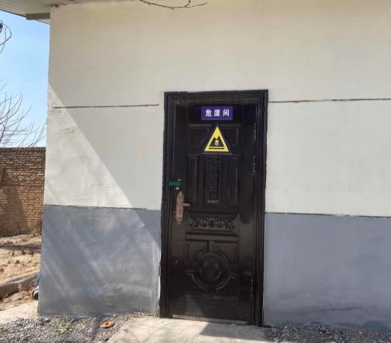 | 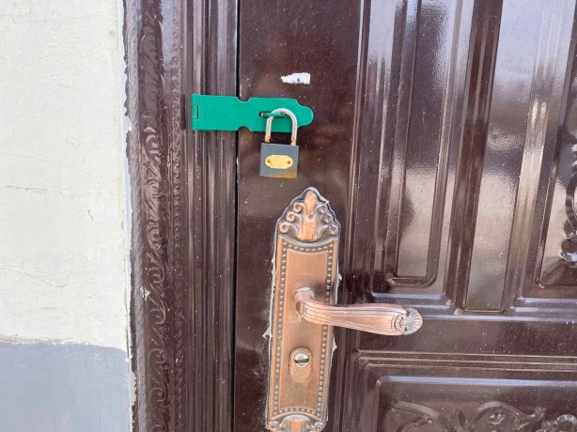
危废间外观 | 危废间设置双锁
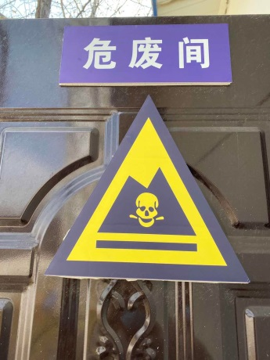 | 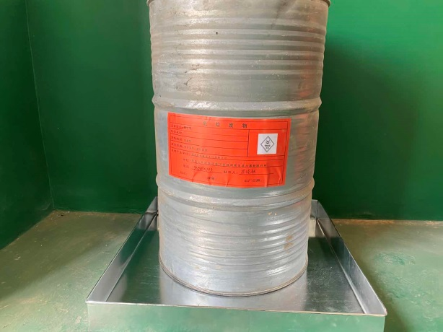
危废间门口标识 | 废矿物油桶及底部托盘
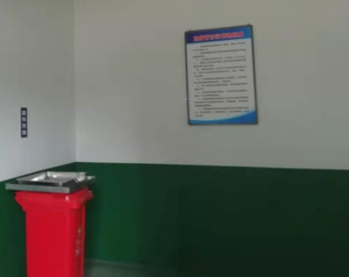 | 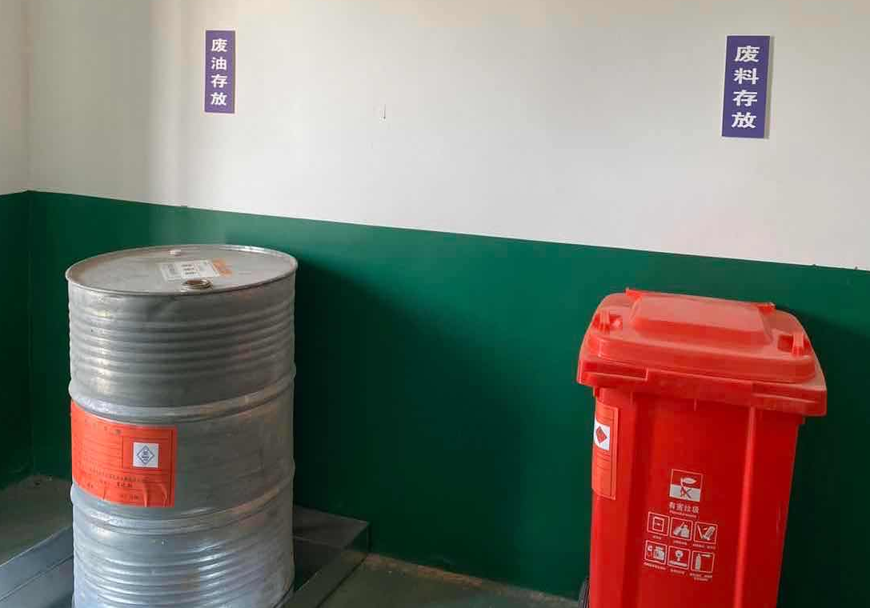
管理制度 | 分区存放
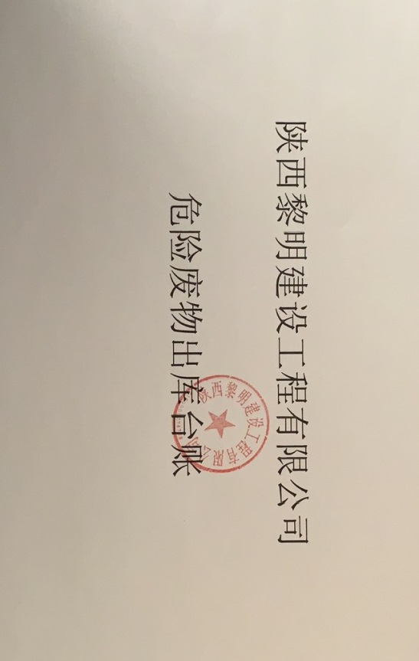
危险废物台账

表3-1 污染措施防治一览表
内容  类型 | 污染物名称 | 防治措施 | 备注
固  体  废  物 | 布袋除尘器收集的除尘灰 | 集中收集后回用于生产 | 依托原有固废处置系统
固  体  废  物 | 生活垃圾 | 集中收集，定期清运至垃圾收集点 | 依托原有固废处置系统
危险废物 | 废机油 | 收集暂存于厂内危废间，并与陕西新天地固体废物综合处置有限公司签订了危废处置协议 | 已整按环评及标准要求整改完善
危险废物 | 油抹布、手套 | 收集暂存于厂内危废间，并与陕西新天地固体废物综合处置有限公司签订了危废处置协议 | 已整按环评及标准要求整改完善
危险废物 | 废灯管 | 收集暂存于厂内危废间，并与陕西新天地固体废物综合处置有限公司签订了危废处置协议 | 已整按环评及标准要求整改完善

表四 环评结论及批复要求
4.1 环评结论
1、固体废弃物环境影响评价
项目技改后不新增员工，因此不新增生活垃圾的产生量；技改后不新增产品，因此，无新增生产固废。本次产生的固废主要为布袋除尘器收集的除尘灰，全部回用于生产。
2、建设项目环境可行性结论
本项目建设符合国家现行产业政策。本项目对产生废水、废气、固体废弃物和噪声，均进行了治理，分析表明，各项污染治理措施经济技术可行，废水、废气和噪声均能达标排放，固体废弃物进行了有效处置。项目运营过程中严格执行国家相关法规要求，在严格落实环境影响报告表和项目设计提出的环保对策的基础上，不会对周围环境造成明显的影响。因此，项目的建设从环保角度是可行的。
4.2 环评要求
1、认真贯彻执行国家和陕西省的各项环保法规和要求，根据需要，设置环境保护管理人员，落实环境管理规章制度，认真执行环境管理规章制度。
2、搞好日常环境监督管理，使环保治理设施长期正常运行，防止各类污染物非正常排放。
3、项目已建设执行的环保措施认真落实执行，未能合格的按照本报告表中提出的认真落实执行，确保项目运营不会对周围环境造成危害。
4.3 陕西省西咸新区秦汉新城行政审批与政务服务局批复要求
2019年6月27日陕西省西咸新区秦汉新城行政审批与政务服务局以秦汉审服准(2019) 138号文对项目进行批复如下：
一、项目概况
该项目位于秦汉新城周陵办陵召村，占地面积为23371m²。主要建设内容包括对导热油锅炉房进行改造，将原有燃油锅炉改为燃气锅炉，并在原有项目上料工段、烘干工段、搅拌缸卸料口、小沥青储罐呼吸口、卸油口及大沥青储罐呼吸口等配备环保设施。项目总投资190万元。其中，环保投资27万元，占总投资14.2%。
依据技术评审会形成的专家评审意见，项目在全面落实“报告表”提岀的各项环境污染防治措施且稳定达标排放的前提下，从坏境保护角度分析，我局原则上同意按照“报告表”中所列的地点、性质、规模、环境保护措施进行项目建设。
二、项目建设期间及运行过程中应重点做好以下工作
（一）项目在设计施工及运营中，必须认真落实“报告表”中所提出的各项污染防治措施，严格执行建设项目环境保护“三同时”制度，确保各类污染物稳定达标排放。
（二）强化大气污染防治措施。项目营运期加强大气污染防治设施的管理与维护，使各项污染防治设施稳定高效运行、确保达标排放。
（三）做好噪声污染防治工作。通过选用低噪声设备，基础减振隔声等措施，使噪声排放满足《工业企业厂界环境噪声排放标准》（GB12348-2008）中相关标准。
（四） 加强固体废物管理。项目产生的危险废物，应按照危废管理相关要求，交由有资质单位处置。其他固体废物应按要求，做到妥善的处置。
三、几点要求
（一）本项目的环保设施必须与主体工程同时设计、同时施工、同时投入使用。项目建成后，须按规定程序实施竣工环境保护验收，验收通过后方可投入正式运营。
（二） 环境影响报告表内容的真实性、完整性和可靠性，由环评编制单位和建设单位共同负责。
（三） 本批复自下达之日起，项目的性质、规模、地点、采用的防治污染措施及生态环境保护措施发生重大变动的，须重新报批项目的环境影响评价文件。

表五 验收工作内容
5.1验收监测质量保证与质量控制
依据《环境监测质量管理技术导则》（HJ 630-2011），本次验收监测质量保证和质量控制措施如下：
（1）各环保设备正常稳定运行的情况下进行。
（2）所有监测人员持证上岗，严格按照本公司质量管理体系文件中的规定开展工作。
（3）各类记录及分析测试结果，按相关技术规范要求进行数据处理和填报，并进行三级审核。

5.2 固体废弃物检查内容
固体废弃物的调查内容主要包括：
（1）调查固体废弃物的去向、产生量。
（2）调查固体废弃物的厂内暂存方式、防渗措施等。
5.3 环境管理检查内容
环境管理检查主要包括以下内容：
（1）项目三同时落实情况；
（2）环保设施运行及维护情况；
（3）建设期间和试生产阶段是否发生了投诉，扰民和污染事故；
（4）环境管理制度建立情况执行和落实情况。

表六 验收监测结果与评价
6.1验收监测期间运行工况
根据咸阳黎明建设工程有限公司提供的资料，验收监测期间，各环保设施稳定运行，项目验收期间生产负荷见表6-1。产能说明见附件。
表6-1 验收期间生产负荷
监测日期 | 名称 | 设计规模 | 运行工况
2019.12.3 | 收集上料粉尘布袋除尘器 | / | 90%
2019.12.4 | 收集上料粉尘布袋除尘器 | / | 90%
2019.12.3 | 收集筛分工段粉尘、矿粉仓及燃烧器尾气布袋除尘器 | / | 90%
2019.12.4 | 收集筛分工段粉尘、矿粉仓及燃烧器尾气布袋除尘器 | / | 90%
2019.12.3 | 收集搅拌缸、出料口及卧式储罐废气的喷淋塔+等离子UV光解一体净化装置 | 35000m³/h | 90%
2019.12.4 | 收集搅拌缸、出料口及卧式储罐废气的喷淋塔+等离子UV光解一体净化装置 | 35000m³/h | 90%
2019.12.3 | 收集立式储罐废气的喷淋塔+等离子UV光解一体净化装置 | 10000 m³/h | 90%
2019.12.4 | 收集立式储罐废气的喷淋塔+等离子UV光解一体净化装置 | 10000 m³/h | 90%
2019.12.3 | 导热油炉 | 1400kW | 75%
2019.12.4 | 导热油炉 | 1400kW | 75%
6.2固体废弃物调查结果
项目技改后不新增员工，因此不新增生活垃圾的产生量；技改后不新增产品，因此，无新增生产固废。本次产生的固废主要为布袋除尘器收集的除尘灰，产生量为3t/a，全部回用于生产。项目一般固体废物收集处置系统均依托前期工程已建设内容，已通过环保竣工验收，本次验收仅对固废收集处置系统运行情况进行检查。经检查，项目固体废物收集处置系统均正常运行。
根据环评报告中整改要求及实际调查情况，项目生产会产生废润滑油、废灯管、油抹布、手套等危险废物，暂存于厂内危废间。
根据环评要求的整改内容，建设单位已设置已按照《危险废物贮存污染控制标准》（GB18597-2001）中要求设置了危险废物暂存间，并与陕西新天地固体废物综合处置有限公司签订了危废处置协议（见附件）。
6.3 环境管理检查内容
（1）项目三同时落实情况
环评批复及环评结论、要求及建议的落实情况见表6-3。
（2）环保设施运行及维护情况
经检查该项目环保设施能做到定期进行维护。
（3）建设期间和试生产阶段是否发生了投诉、扰民和污染事故
该项目在建设和试生产期间未接到周边居民投诉，未发生扰民和污染事故。
（4）环境管理制度、质量管理制度建立情况执行和落实情况
（5）经检查该公司设置专门的管理专员，已建立完善的环境管理制度
该项目配套建设的环保设施已按设计要求完成，并投入使用。经现场检查，各主要环保设施基本能做到与主体工程同步投入运行，各设备运行情况良好，达到设计要求，设施运行管理基本规范，基本满足“三同时”制度要求。

表6-3 本项目落实环境保护“三同时”制度情况一览表
环保设施 | 环评结论、要求 | 环评批复要求 | 落实情况
固体废弃物防治措施 | 项目技改后不新增员工，因此不新增生活垃圾的产生量；技改后不新增产品，因此，无新增生产固废。本次产生的固废主要为布袋除尘器收集的除尘灰，全部回用于生产。  项目已建设执行的环保措施认真落实执行，未能合格的按照本报告表中提出的认真落实执行，确保项目运营不会对周围环境造成危害。 | 加强固体废物管理。项目产生的危险废物，应按照危废管理相关要求，交由有资质单位处置。其他固体废物应按要求，做到妥善的处置。 | 项目产生的除尘器收集的除尘灰回用于生产；根据环评要求的整改内容，建设单位已设置已按照《危险废物贮存污染控制标准》（GB18597-2001）中要求设置了危险废物暂存间，并与陕西新天地固体废物综合处置有限公司签订了危废处置协议。

表七 结论与建议
7.1 固废调查结果
本项目产生的固体废弃物主要为布袋除尘器收集的除尘灰等。
项目产生的一般固废回用于生产项目一般固体废物收集处置系统均依托前期工程已建设内容，已通过环保竣工验收，故本次验收仅对固废收集处置系统运行情况进行检查，经检查，项目固体废物收集处置系统均正常运行。
根据环评要求的整改内容，建设单位已设置已按照《危险废物贮存污染控制标准》（GB18597-2001）中要求设置了危险废物暂存间，并与陕西新天地固体废物综合处置有限公司签订了危废处置协议。
7.2 环境管理检查结果
根据现场环境管理调查，该建设项目履行了环境影响审批手续，在设计建设中能根据环境影响评价和环保局批复的要求进行环保设施的设计、建设，基本做到了环境保护设施建设与主体工程同时设计、同时施工、同时投入使用。项目建立了环境管理体系，制定了管理制度。在项目建设过程中未发生污染事故和投诉事件。
7.3验收监测总结论
咸阳黎明建设工程有限公司锅炉油改气及环保设施项目自立项到建设运行全过程，均能按照国家环境保护相关法律法规要求，设立环保机构，健全各项环保管理制度；严格落实环评及批复提出的环保措施和建议，环保设施运转正常，管理措施得当，符合国家有关的规定和环保管理要求。
根据验收调查结果，前期项目已对本项目所依托的固体废物收集处置措施进行环保验收，且正常运营，故本项目固体废物处理可依托前期项目固废处理措施。综上所述，该项目总体上符合竣工验收的要求。
7.3建议
- 加强生产运行管理，减少非正常排放情况的发生，避免事故情况下的应急排放对环境造成的污染。

建设项目竣工环境保护“三同时”验收登记表

填表单位（盖章）： 填表人（签字）： 项目经办人（签字）：
建设项目 | 项目名称 |  |  | 咸阳黎明建设工程有限公司锅炉油改气及环保设施项目 |  |  |  |  | 项目代码 |  | 2019-611204-30-03-006462 |  |  | 建设地点 | 陕西省西咸新区秦汉新城周陵街道办事处陵召村
建设项目 | 行业类别（分类管理名录） |  |  | 三十一、电力、热力生产和供应业“92热力生产和供应工程”  三十四、环境治理业“99脱硫、脱硝、除尘、VOCS治理等工程” |  |  |  |  | 建设性质 |  | 技改 |  |  |  | 项目厂区中心经度/纬度 | N34°23′39.75"  E108°44′10.15"
建设项目 | 设计生产能力 |  |  |  |  |  |  |  | 实际生产能力 |  |  |  |  |  | 环评单位 | 江苏久力环境科技股份有限公司
建设项目 | 环评文件审批机关 |  |  | 秦汉新城行政审批与政务服务局 |  |  |  |  | 审批文号 |  |  | 秦汉审服准[2019]138号 |  | 环评文件类型 | 报告表
建设项目 | 开工日期 |  |  | 2019年7月 |  |  |  |  | 竣工日期 |  |  | 2019年11月 |  | 排污许可证申领时间 | /
建设项目 | 环保设施设计单位 |  |  | / |  |  |  |  | 环保设施施工单位 |  |  | / |  | 本工程排污许可证编号 | /
建设项目 | 验收单位 |  |  | 陕西绿森环保管家服务有限公司 |  |  |  |  | 环保设施监测单位 |  |  | 陕陕西正为环境检测有限公司 |  | 验收监测时工况 | 锅炉为75%，其他环保设备90%
建设项目 | 投资总概算（万元） |  |  | 190 |  |  |  |  | 环保投资总概算（万元） |  |  | 20.7 |  | 所占比例（%） | 0.22
建设项目 | 实际总投资 |  |  | 190 |  |  |  |  | 实际环保投资（万元） |  |  | 100 |  | 所占比例（%） | 52.6
建设项目 | 废水治理（万元） |  |  | / | 废气治理（万元） | 80 | 噪声治理（万元） | 10 | 固体废物治理（万元） |  |  | 10 |  | 绿化及生态（万元） | / | 其他（万元） | /
建设项目 | 新增废水处理设施能力 |  |  |  |  |  |  |  | 新增废气处理设施能力 |  |  |  |  | 年平均工作时 | 1600
运营单位 |  |  |  | 咸阳黎明建设工程有限公司 |  |  | 运营单位社会统一信用代码（或组织机构代码） |  |  |  |  | 91611100732683513D |  | 验收时间 | 2020.1
污染  物排  放达  标与  总量  控制（工  业建  设项  目详填） |  | 污染物 |  | 原有排放量  (1) | 本期工程实际排放浓度(2) | 本期工程允许排放浓度(3) | 本期工程产生量(4) | 本期工程自身削减量(5) |  | 本期工程实际排放量(6) |  | 本期工程核定排放总量(7) | 本期工程“以新带老”削减量(8) | 全厂实际排放总量(9) | 全厂核定排放总量  (10) | 区域平衡替代削减量(11) | 排放增减量(12)
 |  | 废水
 |  | 化学需氧量
 |  | 氨氮
 |  | 石油类
 |  | 废气
 |  | 二氧化硫 |  |  |  |  |  |  |  |  |  |  |  | 0.59t/a | 0.59t/a | ——
 |  | 氮氧化物 |  |  |  |  |  |  |  |  |  |  |  | 0.86t/a | 0.86t/a | ——
 |  | 烟尘 |  |  |  |  |  |  |  |  |  |  |  | 7.2×10⁻³ | 7.2×10⁻³
 |  | 工业粉尘 |  | 3.55 | 0.25 | 120 | 0 | 0 |  | 0 |  | 0 | 3 | 0.55 | 0.55 |  | -3
 |  | 工业固体废物（除尘灰） |  | 0 | 0 | 0 | 3 | 3 |  | 0 |  | 0 | 0 | 0 | 0
 |  | 与项目有关的其他特征污染物 | 非甲烷总烃 | 1.31 | 0.12 | 120 | 0 | 0 |  | 0 |  | 0 | 1.11 | 0.2 | 0.2 |  | -1.11
 |  | 与项目有关的其他特征污染物 | 苯[a]并芘 | 1.84×10⁻⁷ | 7.44×10⁻⁸ | 0.0003 | 0 | 0 |  | 0 |  | 0 | 6.21×10⁻⁸ | 1.219×10⁻⁷ | 1.219×10⁻⁷ |  | 6.21×10⁻⁸
 |  | 与项目有关的其他特征污染物 | 沥青烟 | 0.29 | 0.019 | 75 | 0 | 0 |  | 0 |  | 0 | 0.12 | 0.17 | 0.17 |  | -0.12
注：1、排放增减量：（+）表示增加，（-）表示减少。2、(12)=(6)-(8)-(11)，（9）= (4)-(5)-(8)- (11) +（1）。3、计量单位：废水排放量——万吨/年；废气排放量——万标立方米/年；工业固体废物排放量——万吨/年；水污染物排放浓度——毫克/升

附件目录

附件1 建设项目竣工环境保护验收监测委托书
附件2 建设项目环评批复
附件3 危废处置合同

附图目录

附图1 项目地理位置图
附图2 项目四邻关系图
附图3 项目平面布置图

